Информация о проведении Всероссийского урока астрономии

№ п/п | Район/город | Наименование образовательнойорганизации, принявшей участие в Уроке | Численность школьников, принявших участие в Уроке  (цифра) | Ссылки на публикации о проведении Урока в информационно-телекоммуникационной сети Интернет по мероприятию | Количество педагогов, принявших участие в Уроке (цифра)
1. | Терский район, город Терек | МКОУ СОШ №2 г.п. Терек | 10А – 28  10Б – 20  11Б – 26  11А – 20  7В - 13 | https://www.instagram.com/p/CVUPWtsIDOR/?utm_medium=copy_link  https://s2terek.kbrschool.ru/ | 1

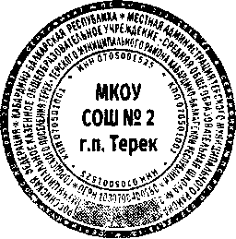
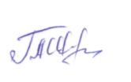
Директор Г.А.Шауцукова

